二轮专题： 高考历史选择题专项突破
教师：鲁中昊

导入
- 展示本班安庆省示范26年4月检测选择题得分情况，了解当前选择题得分情况不容乐观。
- 展示本次考试年级前五名的选择题得分情况，请本班成绩年级排名第三的同学分享考试心得。分析选择题对高考历史成绩的重要性。

教学过程
- 高考热门选择题类型
设计意图：总结高考常见选择题类型，分析不同类型选择题的考察核心和题干特征。通过例题让学生对选择题有更系统的理解，让学生能做到遇题不慌。
（一）概念理解类选择题
1、考查核心：历史核心概念的内涵、外延、本质特征，是高考高频易错题型。
2、题干特征：围绕某一历史概念（如小农经济、人文主义等）展开，多设问“内涵”或“本质”。
3、干扰项特征：多为概念的表面现象、片面解读、外延扩大或缩小。
例题1、（2022年湖南卷）晚明时期，一批颇具影响力的民间社团在江南地区竞
相兴起，成为反映当时社会变迁的重要因素。这反映了当时( )
A. 中小市镇大量兴起 B. 经世致用思潮的发展
C. 市民阶层政治权利扩大 D. 反封建民主思想的普及
（二）因果关系类选择题
1、考查核心：聚焦历史事件的原因、背景、目的及结果影响，高考必考。
2、题干特征：常见设问词：“主要/根本原因”“这是由于”“其目的是”“影响是”。
3、常见分类：分为由果溯因（找原因）和由因求果（找结果）两类。
例题2、（2024年湖南模拟）19世纪60年代，洋务派创办了一批近代军事工业
和民用工业，开启了中国近代化的进程。洋务运动兴起的根本原因是（ ）
A. 西方列强的侵略加剧 B. 清政府维护封建统治的需要
C. 民族资本主义的产生 D. 工业革命成果的广泛传播
（三）图表材料类选择题
1、考查核心：史料实证能力。从表格、折线图、地图等材料中提取有效信息，解读历史现象。
2、题干特征：以图表为核心，设问多为“表格反映了”“漫画体现了”“变化原因是”。
3、高频类型：经济数据表格、人口变化图、战争形势图、时政漫画、时间轴等。
例题3、（2025安徽卷)如表信息源自一部反映明末江南地区一农户年经营状况的农
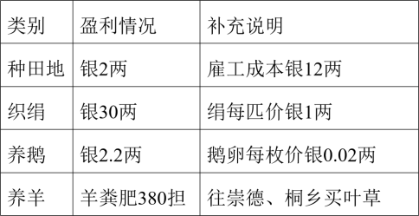
书。据此判断，该地区（ ）
A．农业雇工成本增加
B．对外贸易带来白银货币化
C．工商皆本思想盛行
D．家庭生产呈现商品化特征

（四）评价评述类选择题
1、考查核心：考查历史解释与唯物史观，要求对历史事件、人物进行客观、辩证评价。
2、题干特征：多为史学界观点或人物评述，常见设问“这一评价认为”“评述的依据是”。
3、命题核心：区分历史史实与历史解释，准确把握评价的立场、角度与史观。
例题4、（2025全国卷模拟）有学者认为，辛亥革命既是一场胜利的革命，又是一场
失败的革命。下列对这一评价的理解，正确的是 （ ）
A. 辛亥革命结束了封建制度，是胜利的；没有改变中国社会性质，是失败的
B. 辛亥革命推翻了清王朝统治，是胜利的；没有完成反帝反封建的革命任务，是失败的
C. 辛亥革命传播了民主共和理念，是胜利的；没有发动广大人民群众，是失败的
D. 辛亥革命建立了中华民国，是胜利的；袁世凯窃取革命果实，是失败的
（五）推理推断类选择题
1、考查核心：史料实证与历史推理，基于史料得出符合逻辑的结论。
2、题干特征：多为原始史料、文献或考古发现。常见设问：“据此可知”“由此推断”“这说明”。
3、干扰项特征：史实正确但无法推出、过度推断、逻辑不符。
例题五、（2025年山东卷）北宋时期，政府在科举考试中推行“糊名”“誊录”制度，将考生的姓名、籍贯密封，试卷由专人重新誊抄后再由考官阅卷。据此可知，北宋科举制（ ）
A. 杜绝了科举考试的舞弊行为 B. 推动了社会阶层的流动
C. 致力于保障考试的公平公正 D. 选拔出了真正的治国人才

二、高频易错点解析
设计意图：分析高考选择题中常见的挖坑点，对这些失分陷阱进行分类总结。并结合学生过去错题进行举例分析，对错误较多的选项进行重点突破，从而加深学生映像，以免错误再犯。
（一）审题类失分陷阱
1、忽略时空限定：未注意题干时间、朝代、空间，导致史实错位。
2、漏看否定词：惯性选择正确项，忽略“不”、“不正确”、“不属于”等词。
3、忽略程度限定：未区分“最”、“根本”、“主要”等，误选次要选项。
4、主观臆断：脱离材料主旨，仅凭固有印象过度解读。
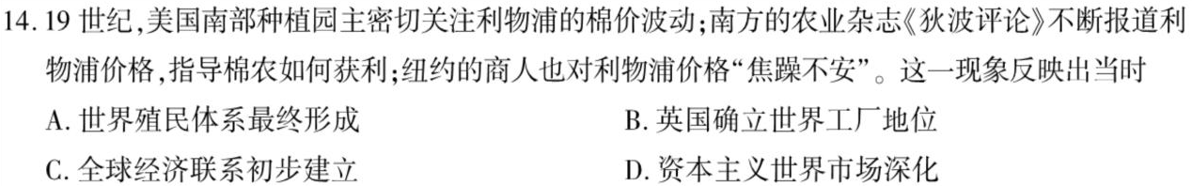
高错误率选项C
时间是19世纪，介于第一、二次工业革命期间，世界市场基本形成，C排除。
（二）选项类失分陷阱
1、表述绝对化：警惕“彻底”、“完全”、“始终”等词（90%为错）。
2、偷换概念：混淆相似概念（如君主专制 vs 中央集权）。
3、以偏概全：用局部现象代替整体，个别案例代替普遍规律。
4、因果倒置：逻辑错误，将原因与结果颠倒。
5、时间错位：史实正确但发生时间不符合题干限定。
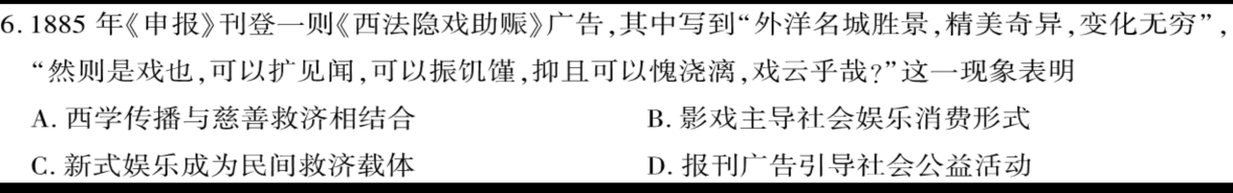
高错误率选项B、C
B选项“主导”一词过于绝对化 C选项用影戏代表新式娱乐，以偏概全
（三）史观类失分陷阱
1、违背唯物史观逻辑：忽略经济基础决定上层建筑、生产力决定生产关系的核心判定标准。
2、片面评价历史事件：只看积极或消极影响，不能辩证看待历史现象，缺乏全面视角。
3、脱离历史时空背景：用现代标准评判古代事件，出现历史虚无主义倾向，违背客观性。
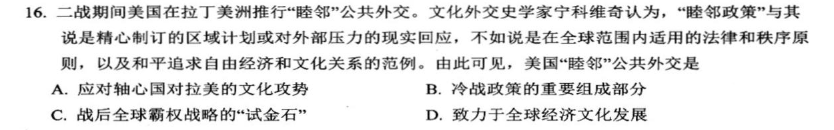
高错误率选项D
D选项只看到美国外交政策表面的积极影响，没有关注到其隐藏的建立全球霸权的野心

三、选择题通用解题步骤
设计意图：根据上一部分总结出的易错点，针对性的提出选择题通用解题步骤。并以之前考试中错误率最高的选择题为例，要求学生按步骤对错题进行分析重做。强化学生解题技巧。
（一）审题干
1、定位时空—— 显性(时间、朝代、国别)；隐性（历史人物、事件、现象、特定名称、地名等）
2、明确主题——抓住题干信息、关联必备知识
3、分析结构——注意关联词、分析题干逻辑结构、把握试题命题意图
并列：如“既…又/也、有时…有时、连同、也”等,通常前后权重相同，注意全面性、整体性。
递进：如“并且、更、尤其、甚至于…”等，通常强调后一信息，后一信息往往就是重点。
转折：如“然而、而、其实、但”等，通常强调后一信息，后一信息往往就是重点。
条件：如“进而、由此、提供/促进了”等，说明在这种条件下所产生的结果，通常强调条件的重要性。
因果：如“因为…所以/因而/故此…”等，一般情况侧重结果；如果“结果”前置，则强调的重点在原因。
（二）看设问
1、目的/实质类：（旨在/意在/为了）先明确主语，再判断主观动机和要达到的客观效果，要选出最根本、最本质的。
2、说明/表明/体现类：设问较浅，一般仅通过材料得出答案。
3、反映类：设问较深，答案指向现象背后的深刻原因，需结合所学，表面的往往不是正确答案。
4、推断类：（据此可知/这…/可见…作者认为）：要求所学内容进行合理推断，一般与材料表面意思相同的是错误，
5、根本原因类：从唯物史观出发，“经济基础决定上层建筑；生产力决定生产关系”，以经济为落脚点
（三）排选项
1、错误选项：如违背史实、常理
2、过于绝对：巨大、彻底、引领、丧失...以及最、全都、频繁、严重等程度词。
3、时空不合：地区常见长江与黄河流域、南北方易混，时间关注“开始、产生、实现、了、將、已、正...”
4、违背材料或与材料无关
5、过度推断：夸大作用，由个例推出巨大作用。
6、以偏概全：答案片面反映材料，表现为只摘取材料某个句子。
7、性质相对：材料或作者态度是好事，选项是不好的
8、最佳选项：选项A包含选项B，选A
9、概念混淆：现象与本质；背景和目的；原因和结果…
10、无比较就得出地位、作用不选：出现“中心、主要，最”

四、选择题专项练习
设计意图：经过系统学习后进行专项练习，趁热打铁，巩固本科所学。根据学生的大体情况检查教学效果，及时查漏补缺。
1.良渚文化(距今5300-4300年)的反山墓地北排大墓中,出土了与宗教祭祀活动有关的玉琮、玉璧、冠状饰、半圆形饰、三叉形冠饰、柱状器，另有象征军权、王权的带端饰玉钺及石钺。这说明当时该地
A.手工业与农业已经分离 B.社会阶层分化日益明显
C.神权对社会的影响较大 D.具备了国家的初始形态

2.1925年，《蒙古农民》创刊，该刊在绥远、热河、察哈尔地区广泛传播，它通过揭露内蒙古各族人民被剥削压迫的现状,明确指出内蒙古各族人民的斗争对象是军阀、帝国主义势力、王公，号召内蒙古各族人民团结起来共同反抗帝国主义和封建主义。这从侧面反映出
A.军阀统治激化了民族矛盾 B.马克思主义在中国广泛传播
C.内蒙古农民的识字率较高 D.新文化运动影响力迅速扩大

3.1884年,英国出版的《礼仪大全》将防身术纳人绅士的必修课，旨在使“一个男人应该能够在受到攻击时保护自己不受恶棍的伤害,同时也能保护女性不受他们的侮辱”。这一现象体现了

A.传统贵族政治的影响 B.工业革命后社会的变迁
C.女性政治地位的提升 D资产阶级彰显权势需要

4、1940年至 1945年,拉美地区约80%的出口转向美国:美国50%的石油来自委内瑞拉和墨西哥,70%的锡来自玻利维亚,50%的铝土矿来自圭亚那、牙买加、苏里南和巴西,15%-20%的铜来自智利,40%50%的橡胶来自巴西，等等。这一出口转向
A.改善了美国与拉美国家的关系 B.是拉美国家经济日益崛起的体现
C.反映了美国与拉美同盟的建立 D.为反法西斯战争提供了资源支持

5、据苏联方面统计,1973年，日本向苏联出口价值约3 590 万卢布的技术设备，占西方阵营对苏联出口高科技产品市场份额的11.1%。1977年，日本对苏联的出口额已达到6亿 8490 万卢布，占西方阵营对苏联出口高科技产品市场份额的18. 3%。这可用于论证
A.政治格局多极化趋势的发展 B. 日本积极拓展对外政治影响
C.世界经济一体化趋势的增强 D.苏联经济改革日益走向困境

课后作业
1、订正昨晚考试试卷，对错误选择题重新进行解读。分析错误的原因并总结将来避免同类错误的方法
2、试卷一张

板书设计
选择题专项突破
- 高考热门选择题类型
- 高频易错点解析
三、选择题通用解题步骤

